3-1-3校內交通管制狀況：學校教學活動期間，校內關閉正門並管制交通。
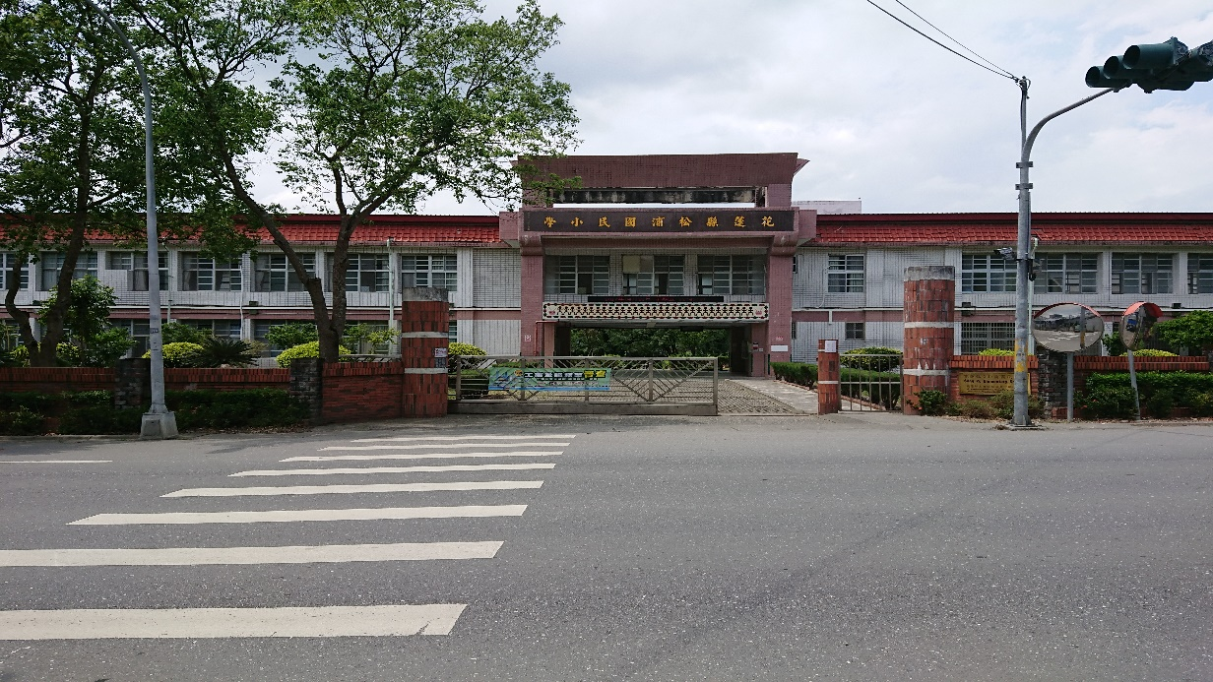
圖說：學校教學活動期間，校內關閉正門並管制交通(1)。

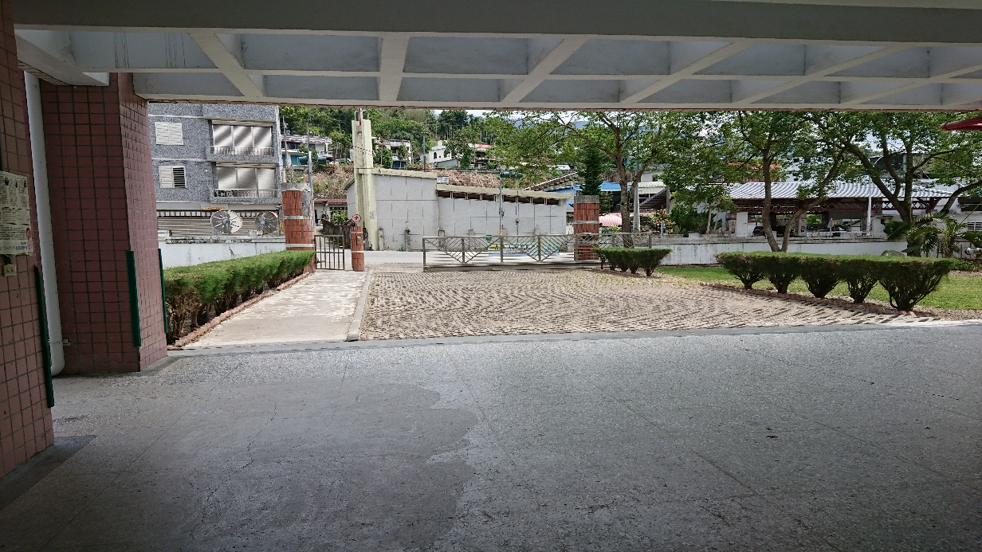
圖說：學校教學活動期間，校內關閉正門並管制交通(2)。

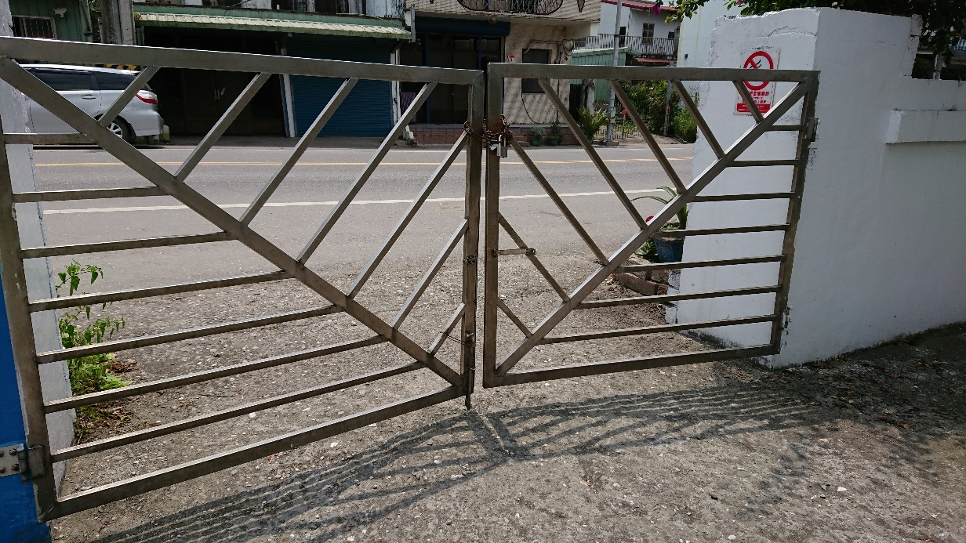
圖說：學校教學活動期間，幼兒園關閉側門並管制交通(1)。

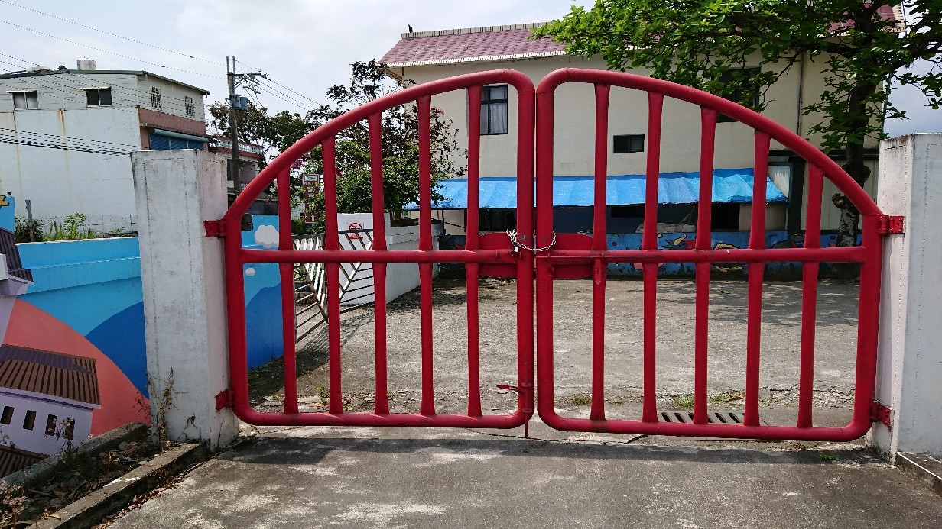
圖說：學校教學活動期間，幼兒園關閉側門並管制交通(2)。

